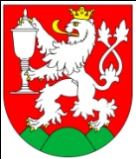
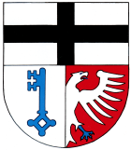
Spolek přátel Rheinbachu z.s.

Osvobození 470

471 14 Kamenický Šenov
www.pratelerheinbachu.estranky.cz

Výroční zpráva za rok 2025

1. Stav členů:
K 31. 12. 2025 měl náš spolek 23 členů.
O vstup do spolku k dnešnímu dni požádali: Marion Baláčková a Karel Baláček.
Členské příspěvky ve výši 500 Kč / jednotlivec a 700 Kč / rodina jsou splatné u pokladníka spolku v hotovosti nebo převodem na účet číslo: 2703219841/2010 u Fio banky.

2. Výkonný výbor:
- Zdeněk Skok – předseda spolku
- Rudolf Focke – tajemník spolku
- Anna Benešová – pokladník spolku

3. Zpráva o činnosti spolku za rok 2025

Leden 2025
- příprava výroční členské schůze
- výroční členská schůze

Únor 2025
9.–16. 2. 2025 – návštěva výboru partnerského spolku z Rheinbachu
- jednání s představiteli města
- předání daru (rytý pohár) místostarostovi p. Tschakertovi pro šenovské muzeum
- jednání ve sklářské škole
- návštěva sklářské huti pana Pačínka v Kunraticích s odborným výkladem
- společná informativní schůzka našich členů a výboru partnerského spolku k partnerské návštěvě v květnu

Březen – duben 2025
- sestavování programu partnerské návštěvy
- zveřejnění příspěvku ČNFB v registru smluv
- pozvánky pro občany k účasti na programu partnerské návštěvy v místním i regionálním tisku
- účast našich členů a výboru partnerského spolku na prezentaci spolku SONOW

Květen 2025
Partnerská návštěva 7.–11. 5. 2025
7. 5.
- ubytování hostů a přivítání v hotelu Active Stadium v Lovosicích
- společná večeře
8. 5.
- prohlídka muzea 18. století o výstavbě pevnosti za Marie Terezie v Terezíně
- prohlídka podzemí s lucerničkami
- návštěva Malé pevnosti a hřbitova
9. 5.
- prohlídka podzemní expozice dolu Richard ve městě Litoměřice
- pozvání na radnici starostou p. Löwym, vyhlídka z radnice na město
- přesun do Ústí nad Labem, lanovkou na Větruši
- pohled na most E. Beneše a připomenutí řádění Rudých gard na německém obyvatelstvu
10. 5.
- prohlídka podzemní továrny a koncentračního tábora v Rabštejně
- přesun do K. Šenova, přivítání vedením města u pomníku padlých za 1. i 2. světové války
- položení květin
- návštěva starého hřbitova za účasti členů SONOWA s výkladem o restaurování starých německých hrobů
- v KLVC přátelská beseda o vzájemných partnerských vztazích a předání darů
11. 5.
- rozloučení a odjezd hostů

Červen 2025
- zhodnocení partnerské návštěvy přátel z Rheinbachu
- návštěva výboru a některých členů partnerského spolku na Lustrfestu v K. Šenově za účasti:
  - starosty města Rheinbachu pana Ludgara Bankena s paní Katrin
  - předsedy partnerského města Sevenoaks (Anglie) pana Jachima Weise s paní Vera
  - předsedy partnerského města Deinze (Belgie) pana Uweho Janzena s paní Christou
- slavnostní odhalení lavičky přátelství
- návštěva výstavy výrobků dětského ryteckého sympozia

Červenec – srpen 2025
- vyúčtování dotace pro ČNFB
- vyhodnocení partnerské návštěvy pro ČNFB

Září 2025
- vydání článku do místního tisku o konané návštěvě

Listopad 2025
- vyúčtování dotace poskytnuté městem Kamenický Šenov

Prosinec 2025
- zhodnocení činnosti spolku v roce 2025 výborem spolku

4. Plán činnosti na rok 2026

Leden 2026
- příprava výroční členské schůze
- 30. 1. – VČS v KLVC

Únor 2026
- žádost městu K. Šenov o příspěvek na činnost
- seznámení veřejnosti s projektem nadcházející partnerské návštěvy v Rheinbachu

Březen 2026
- propagace nadcházející partnerské návštěvy v Rheinbachu v místním i regionálním tisku

Duben 2026
- účast našich členů a výboru partnerského spolku z Rheinbachu na prezentaci spolku SONOW
- společná návštěva starého hřbitova

Květen 2026
- pomoc našich členů při přípravách Lustrfestu

Červen 2026
- účast výboru partnerského spolku na oslavách 170. výročí založení sklářské školy v Kamenickém Šenově a na Lustrfestu

Červenec 2026
- sestavení seznamu účastníků partnerské návštěvy v Rheinbachu
- vybírání účastnického poplatku

Srpen 2026
- partnerská návštěva v Rheinbachu 13.–16. 8. 2026

Září 2026
- zhodnocení partnerské návštěvy
- články do místních i regionálních tisků o proběhlé návštěvě

Říjen 2026
- vyúčtování dotace poskytnuté městem Kamenický Šenov

Prosinec 2026
- zhodnocení činnosti spolku za rok 2026

5. Zpráva o hospodaření spolku za rok 2025

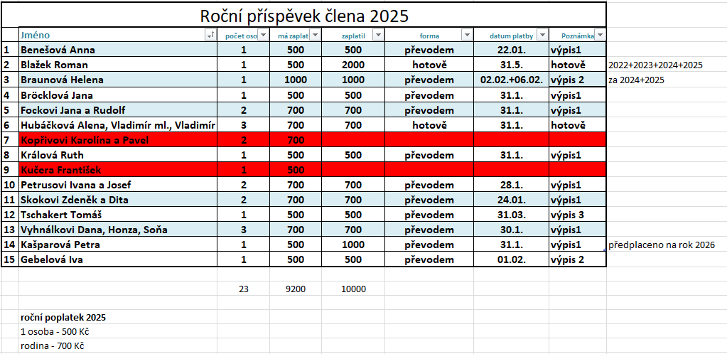

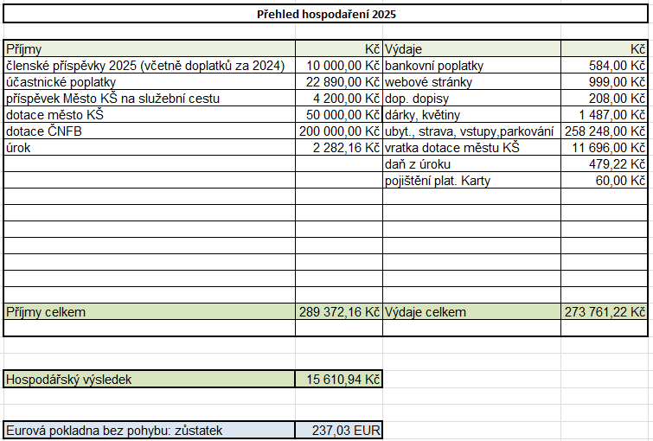

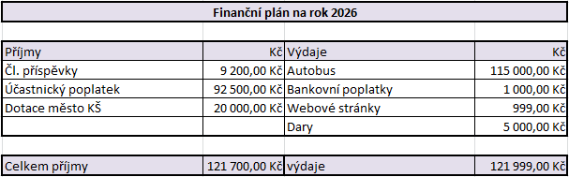

6. Závěr a poděkování

Uplynulý rok potvrdil, že činnost našeho spolku má smysl a že spolupráce založená na osobních setkáních, vzájemné důvěře a sdílených hodnotách přináší konkrétní výsledky.

Poděkování patří všem členům spolku za jejich aktivní účast, ochotu a čas věnovaný přípravě i realizaci jednotlivých akcí. Zvláštní poděkování náleží městu Kamenický Šenov, partnerskému městu Rheinbach, partnerskému spolku Verein der Freunde und Partner von Kamenický Šenov/Steinschönau und Umgebung e.V. za spolupráci a podporu a Česko-německému fondu budoucnosti (ČNFB) za poskytnuté finanční prostředky, bez nichž by realizace našich projektů nebyla možná.

Výbor spolku si váží projevené důvěry a věří, že plánované aktivity v roce 2026 budou pokračovat v započatém směru a dále přispějí k posilování dobrého jména spolku i města Kamenický Šenov doma i v zahraničí.

